МИНИСТЕРСТВО ОБРАЗОВАНИЯ САРАТОВСКОЙ ОБЛАСТИ
ГАПОУ СО «Вольский педагогический колледж им. Ф.И. Панферова»

Методическая разработка
ПРИМЕНЕНИЕ МЕТОДА ПРОЕКТОВ В УЧЕБНОЙ ДЕЯТЕЛЬНОСТИ
(на примере преподавания учебной дисциплины «Информатика и ИКТ» и профессионального модуля «Обработка отраслевой информации»)

Автор: Мерзликина
Наталья Владимировна

2016
АННОТАЦИЯ

В методической разработке представлены особенности использования метода проектов на уроках информатики и ИКТ. Рассмотрены теоретические основы использования метода проектов в учебной деятельности, описан опыт практической реализации метода проектов на примере преподавания учебной дисциплины «Информатика и ИКТ» и профессионального модуля «Обработка отраслевой информации».
Материалы работы рекомендуются для использования преподавателям дисциплин информационного цикла педагогических училищ и колледжей, учителям информатики и ИКТ, а также студентам, обучающимся в педагогических учебных заведениях.

СОДЕРЖАНИЕ

Введение 5
1. Теоретические основы использования метода проектов в учебной деятельности 6
2. Организация проектной деятельности по образовательным линиям учебной дисциплины «информатика и икт» 10
3. Диагностика результатов применения метода проектов 29
Заключение 32
Список литературы 33
Приложения 34

ВВЕДЕНИЕ

Обеспечение высокого качества общего и профессионального образования является сегодня актуальнейшей задачей отечественной педагогики. Современный социум диктует необходимость в постоянном повышении образовательного уровня современного человека. Согласно новой образовательной парадигме независимо от специализации и характера работы любой учащийся должен обладать фундаментальными знаниями, опытом творческой и исследовательской деятельности по решению новых проблем, опытом социальной деятельности.
Конкурентоспособность на рынке труда зависит от активности человека, гибкости его мышления, способности к совершенствованию своих знаний и опыта. Умение успешно адаптироваться к постоянно меняющемуся миру является основой социальной успешности - вот чему должен учить СУЗ. В этой связи вполне понятен интерес, который проявляет современный педагог к деятельностным технологиям обучения.
Содержание образования в учебном заведении должно ориентироваться на создание условий для совершенствования, самореализации личности, осознания себя как объекта образовательного процесса. Поэтому так важно с первых дней пребывания в ССУЗе учить студентов - будущих специалистов - учиться: самостоятельно анализировать, систематизировать, обобщать и усваивать научную информацию, делать из нее необходимые выводы, которые могут пригодиться обучающемуся везде: и в дальнейшей учебе, и в повседневной жизни. Вышеперечисленные составляющие образования формируются именно в процессе проектной деятельности.
Проектная деятельность выступает как важный компонент системы продуктивного образования и представляет собой нестандартный, нетрадиционный способ организации образовательных процессов через активные способы действий (планирование, прогнозирование, анализ, синтез), направленных на реализацию личностно-ориентированного подхода.

1. ТЕОРЕТИЧЕСКИЕ ОСНОВЫ ИСПОЛЬЗОВАНИЯ МЕТОДА ПРОЕКТОВ В УЧЕБНОЙ ДЕЯТЕЛЬНОСТИ

В последнее время метод проектов становиться в нашей стране не просто популярным, но и «модным».Этот метод не является принципиально новым в мировой педагогике. Он возник еще в начале нынешнего столетия в США. В настоящее время метод проектов является интегрированным компонентом вполне разработанной и структурированной системы образования. Но суть его остаётся прежним – стимулировать интерес учащихся к определенным проблемам, предполагающим владение определенной суммой знаний и через проектную деятельность, предусматривающим решение этих проблем, умение практически применять полученные знания, развитие критического мышления.
Часто учителя, работающие в старшем звене школы, преподаватели ССУЗов, обращаются к методу проектов. И этот выбор неслучаен, он определяется возрастными особенностями и потребностями подростков. Метод проектов природосообразен при обучении подростков прежде всего потому, что позволяет сгладить и некоторые проблемные проявления «трудного» возраста, такие как:
- чувство взрослости, проявляющееся в потребности равноправия, уважения и самостоятельности, доверия. Работа над проектом позволяет выстроить особые отношения с преподавателем – отношения сотрудничества и равноправия.
- склонность к фантазированию, когда возможность осуществить собственный замысел становится мощным стимулом к действию. Проектдает возможность проявить свое творческое видение процесса и результатаработы, создать проектный продукт, в котором воплотится собственный замысел.
- стремление определить границы своих физических и интеллектуальных возможностей. Поскольку исходная проблема проекта, как правило, имеет личностно окрашенный характер, то его автор получает шанс лучше понять себя, яснее представить себе свои возможности, оценить приобретаемый учебный и житейский опыт – ясно увидеть процесс своего взросления.
Есть одна извечная проблема, которая может быть решена в ходе проектной деятельности. Речь идет о проблеме учебного мотива.Чаще всего в подростковом возрасте доминируют потребности в коммуникации со сверстниками, в самопознании, в формировании образа своего будущего, в том числе профессионального. Если педагог предоставляет ученику возможность проявлять максимальную самостоятельность, не отпуская тем не менее «на самотек», работа над проектом позволит подростку выстроить новые отношения и занять свое место в групповой иерархии; узнать границы своих возможностей, увидеть рост своей компетентности в различных областях знаний, приобрести новый опыт; сформировать более четкие представления о будущей профессии, о своей взрослой жизни.
Е.С.Полат так определяет метод проектов. Это способ достижения дидактической цели через детальную разработку проблемы, которая завершается реальным, осязаемым практическим результатом, оформленным определенным образом. Это совокупность действий учащихся с целью решения значимой для них проблемы, оформленной в виде некоего конечного продукта. Основное предназначение метода проектов состоит в предоставлении учащимся возможности самостоятельного приобретения знаний в процессе решения практических задач, требующих интеграции знаний из различных предметных областей.
В связи с большой популярностью этого метода в специальной литературе можно встретить множество его определений. Однако все они сводятся к утверждению, что учебный проект – совместная учебно-познавательная, творческая или игровая деятельностьучащихся-партнеров, имеющая общую цель и согласованные способы, направленная на достижениеобщегорезультата по решению какой-либо проблемы, значимой для участников проекта [Бухаркина М.Ю.].
Для того чтобы пользоваться методом проектов как средством обучения и воспитания, необходимо хорошо представлять себе, что лежит в основе типологии проектов (Приложение 1), чтобы грамотно выбирать необходимый тип проекта для достижения дидактической цели.
Выделяют рядхарактерных особенностей метода проектов. Прежде всего это наличие проблемы, которую предстоит решить в ходе работы над проектом. Причем проблема должна иметь личностно значимый для автора проекта характер, мотивировать его на поиски решения.
Проект обязательно должен иметь ясную, реально достижимую цель.В самом общем смысле целью проекта всегда является решение исходной проблемы, но в каждом конкретном случае это решение имеет собственное, неповторимое воплощение. Этим воплощением является проектный продукт, который создается автором в ходе его работы и также становится средством решения проблемы проекта.
Еще одно отличие проекта – предварительное планирование работы. Весь путь от исходной проблемы до реализации цели проекта необходимо разбить на отдельные этапы со своими промежуточными задачами для каждого из них; определить способы решения этих задач и найти ресурсы для этого; разработать подробный график работы с указанием сроков реализации каждого этапа.
Осуществление плана работы над проектом, как правило, связано с изучением литературы и других источников информации, отбором информации; возможно, с проведением различных опытов, экспериментов, наблюдений, исследований, опросов; с анализом и обобщением полученных данных; с формулированием выводов и формированием на этой основе собственной точки зрения на исходную проблему проекта и способы ее решения.
Для воплощения найденного способа решения проблемы проекта создается проектный продукт. Проектный продукт должен обладать определенными потребительскими свойствами, т.е. удовлетворять потребности любого человека, столкнувшегося с проблемой, на решение которой и был направлен данный проект.
Проект обязательно должен иметь письменную часть – отчет о ходе работы.
Непременным условием проекта является его публичная защита, презентациярезультата работы. В ходе презентации автор не только рассказывает о ходе работы и показывает ее результаты, но и демонстрирует собственные знания и опыт в решении проблемы проекта, приобретенную компетентность. Элемент самопрезентации – важнейшая сторона работы над проектом, которая предполагает рефлексивную оценку автором всей проделанной им работы и приобретенного в ее ходе опыта.
Следует остановиться и на общих подходах к структурированию проекта:
- Начинать следует всегда с выбора темы проекта, его типа, количества участников.
- Далее преподавателю необходимо продумать возможные варианты проблем, которые важно исследовать в рамках намеченной тематики. Сами же проблемы выдвигаются учащимися с подачи учителя.
- Важным моментом является распределение задач по группам, обсуждение возможных методов исследования, поиска информации, творческих решений.
- Затем начинается самостоятельная работа участников проекта по своим индивидуальным или групповым исследовательским творческим задачам.
- Постоянно проводятся промежуточные обсуждения полученных данных в группах.
- Необходимым этапом выполнения проектов является их защита, оппонирование.
- Завершается работа коллективным обсуждением, экспертизой, объявлением результатов внешней оценки, формулировкой выводов.
Основные этапы проектирования представлены в Приложении 2.
Учащиеся старших классов (студенты колледжей) имеют все объективные возможности для того, чтобы полностью самостоятельно работать на всех этапах проекта. Они быстро формулируют проблему, без труда преобразуют ее в цель деятельности, разрабатывают подробный план, учитывая при этом имеющиеся ресурсы. У них уже достаточно знаний и опыта, за спиной значительный этап школьной жизни – все это предпосылки для успешной работы над проектом. Это, однако, не означает, что преподаватель может отстраниться от работы. Его помощь нужна для промежуточной оценки хода работы, для обсуждения различных гипотез, версий и идей и так далее.
Отдельно следует сказать о необходимости организации внешней оценки всех проектов, поскольку таким образом можно отслеживать их эффективность, сбои, необходимость своевременной коррекции. Характер этой оценки в большей степени зависит как от типа проекта, так и от его темы (содержания), условий проведения.
Главные требования к критериям оценивания, применяемым в проектной деятельности:
- они должны показать учащимся успехи и недочеты их проектной работы;
- они должны показать преподавателю педагогическую эффективность примененного им проектного метода обучения и уровень собственного педагогического мастерства (Приложение 3).
Очень важно правильно структурировать проект, предусмотреть все логические необходимые этапы, возможность сбора и обработки данных, обобщения и выводы для предыдущей исследовательской деятельности. Структура проекта зависит напрямую от его типа и содержания. При подготовке проекта весьма полезной оказывается технология сотрудничества, которая позволяет всем участникам проекта полноценно осмыслить и усвоить учебный материал, дополнительную информацию, а главное – научиться работать совместно и самостоятельно. Но это лишь элементы метода проектов, позволяющие лучше подготовиться к собственной проектной деятельности.
В основе метода проектной деятельности учащихся лежит развитие познавательных навыков учащихся, что даёт возможность самостоятельно конструировать свои знания, ориентироваться в информационном пространстве, развивать критическое и творческое мышление. Используя в практике работы метод проектов необходимо достигать дидактическую цель через детальную разработку проблемы (технологию), которая должна завершиться вполне реальным, осязаемым практическим результатом.

2. ОРГАНИЗАЦИЯ ПРОЕКТНОЙ ДЕЯТЕЛЬНОСТИ ПО ОБРАЗОВАТЕЛЬНЫМ ЛИНИЯМ УЧЕБНОЙ ДИСЦИПЛИНЫ «ИНФОРМАТИКА И ИКТ»

Учебная дисциплина «Информатика и ИКТ» входит в общеобразовательный цикл в структуре основной профессиональной образовательной программы в соответствии с ФГОС по специальности СПО 230701 «Прикладная информатика (по отраслям)». Максимальная учебная нагрузка обучающегося составляет 142 часа, в том числе:обязательная аудиторная учебная нагрузка обучающегося 95 часов;самостоятельная работа обучающегося 47 часов. Дисциплина изучается на первом курсе. Результаты освоения учебной дисциплины представлены в приложении (Приложение 4).
Содержание рассматриваемого курса сочетает в себе следующие аспекты общеобразовательной значимости:
- мировоззренческий аспект, связанный в основном с формированием представлений о роли информации в управлении, специфике самоуправляемых систем, общих закономерностях информационных процессов в системах различной природы;
- алгоритмический (программистский) аспект, связанный с развитием мышления обучающихся;
- "пользовательский" аспект, связанный с формированием компьютерной грамотности, овладением информационными технологиями, как необходимым условием перехода к системе непрерывного образования.
При организации учебных занятий по дисциплине «Информатика и ИКТ» на первом курсе возникает целый ряд проблем:
- недостаточность и неравномерность общей подготовки студентов;
- низкий уровень мотивации обучения (не только в области информатики, но и во всех других дисциплинах);
- динамичность развития содержания курса информатики и ИКТ.
Преподавателю необходимо использовать разнообразные активные формы и методы обучения, позволяющие максимально решить эти проблемы. И вот здесь на помощь может прийти использование метода проектов.
В результате многолетней работы в моей педагогической практике сложилась система использования метода проектов на уроке информатики и ИКТ.
1 этап - даются базовые теоретические знания, которые нацелены на всеобщее понимание;
2 этап - проведение практических занятий, содержание которых соответствует итоговой системе знаний и умений, учащихся по курсу;
3 этап - выполнение проектов, направленных на применение полученных знаний в нетрадиционных ситуациях, желательно имеющих практическое значение.
В моей работе большая часть проектов приходится на практико-ориентированные. Почему именно так? Информатика вообще предмет практико-ориентированный. Особенностью практико-ориентированных проектов является то, что они всегда являются интегрированными, новые знания, умения, навыки формируются и проявляются исключительно в деятельности, в результате получается готовый продукт. Практико-ориентированные проекты хорошо вписываются в урочную систему. Их можно выполнить как на уроке объяснения нового материала, так и на уроке закрепления и обобщения. Если же материал и время не позволяют сделать полноценный проект, включаю в обычный урок элемент проектирования. Исследовательские и информационные требуют больше времени, поэтому они более уместны как форма внеурочной деятельности.
Каждый проект должен быть обеспечен аппаратными и программными средствами (Приложение 5). Кабинет информатики, заведующей которого я являюсь, обеспечен всем необходимым.
В начале учебного года выделяю те темы, разделы, по которым желательно было бы провести проект.
Определяю для себя основную проблему (и частные задачи), а также возможные гипотезы их решения; какие знания, умения, навыки из ранее усвоенных потребуются учащимся при работе над проектом; какие новые знания, умения, навыки должны приобрести студенты в ходе работы над проектом; что им может потребоваться для успешной работы (источники информации, иногда, возможно, готовая информация, вспомогательные средства обучения); какими методами они предположительно могут воспользоваться, и какая при этом им может потребоваться помощь (анкетирование, интервью, беседы, работа с документами, поиск информации в Интернете).
В результате формирую Тематический план проектов по основным образовательным линиям учебной дисциплины.

Таблица 2
Тематический план проектов по основным образовательным линиям
учебной дисциплины «Информатика и ИКТ»

Тема | Проект | Тип проекта | Длительность | Методические задачи проекта | Краткое описание
Раздел 1. Информационная деятельность человека
Информационное общество | Определение уровня информационной культуры | Информационный | Два урока и время для подготовки домашнего задания | - ознакомление студентов с понятиями «информационное общество», «информационные ресурсы», «информационная культура»  - изучение норм информационной этики  - формирование и развитие навыков обработки и обобщения информации, полученной в результате поискаданных в различных источниках, в т.ч. Интернет  - развитие мыслительных навыков высокого уровня сиспользованием инструментов:  визуального ранжирования, видения причины,предъявления доказательств | Студентам предлагается, проанализировав информацию из различных источников, сделать и оформить наиболее удобным способом выводы по предложенной проблеме.  Проблемный вопрос: Что такое «информационная культура» и как она соотносится с общечеловеческой культурой?  Цель: выяснить, что такое «информационная культура»; обосновать модель информационной культуры; сформулировать рекомендации по повышению уровня информационной культуры.
Правовые нормы в информационной сфере | Информационная безопасность личности | Информационный | Один урок и время для подготовки домашнего задания | - ознакомление студентов с понятиями «информационная безопасность», «нормы информационного права»  - изучение норм информационного права, соблюдения авторских прав на информационные ресурсы  - формирование и развитие навыков обработки и обобщения информации, полученной в результате поискаданных в различных источниках, в т.ч. Интернет  - развитие мыслительных навыков высокого уровня сиспользованием инструментов:  визуального ранжирования, видения причины,предъявления доказательств | Студентам предлагается, проанализировав информацию из различных источников, сделать и оформить наиболее удобным способом выводы по предложенной проблеме.  Проблемный вопрос:Как обеспечить информационную безопасность личности?  Цель: выяснить, кому и от кого надо защищаться при информационной деятельности, в том числе в сети Интернет, как обеспечить информационную безопасность личности
 | Проблема защиты интеллектуальной собственности в Интернете | Информационный | Один урок и время для подготовки домашнего задания |  | Студентам предлагается, проанализировав информацию из различных источников, сделать и оформить наиболее удобным способом выводы по предложенной проблеме.  Проблемный вопрос: Как защитить свою информацию в Интернет, как не нарушить ничьи права?  Цель: Выяснить, что защищает авторское право в Интернете, как корректно вести себя в отношении авторских прав, какие ресурсы лучше использовать в учебных исследованиях, чтобы не нарушать ничьих прав
Раздел 2. Информация и информационные процессы
Алфавитный и вероятностный подходы к измерению информации | Сборник задач «Алфавитный и вероятностный подходы к измерению информации» | Практико- ориентированный | Два урока | - ознакомление студентов с различными подходами к измерению информации;  - систематизация знаний по теме «Алфавитный и вероятностный подходы к измерению информации»  - формирование практических навыков по определению количества информации  - развитие умения применять компьютерные технологии для решения собственных задач  - развитие мыслительных навыков высокого уровня сиспользованием инструментов:  визуального ранжирования, видения причины,предъявления доказательств | Студентам предлагается составить сборник задач по теме «Алфавитный и вероятностный подходы к измерению информации» и оформить его в виде брошюры.  Проблемный вопрос:Можно ли измерить информацию?  Цель: Выяснить, какие существуют подходы к решению задач на измерение информации и в чём они заключаются; в каком случае применяется алфавитный подход; в каком случае применяется вероятностный подход;  сформулировать по 5 задач, решаемых с использованием алфавитного и вероятностного подходов; оформить сборник задач.
Универсаль-ностьдискретного (цифрового) представ-ления информации | Обучающая презентация «Дискретное (цифровое) представление информации» | Практико- ориентированный | Два урока | - изучение способов представления текстовой, графической, звуковой информации и видеоинформации, - формирование практических навыков записи информации в различных кодировках  - развитие умения применять компьютерные технологии для решения собственных задач  - развитие мыслительных навыков высокого уровня сиспользованием инструментов:  визуального ранжирования, видения причины,предъявления доказательств | Студентам предлагается создать обучающую презентацию по теме «Дискретное (цифровое) представление информации»  Проблемный вопрос: Почему компьютер может «писать», «рисовать», «говорить», «показывать»?  Цель: Выяснить, что представляют собой аналоговый и дискретный способы кодирования информации; как кодируются различные виды информации; сформулировать и показать на примерах правила двоичного кодирования текстовой, графической, звуковой информации и видеоинформации; создать обучающую презентацию.
Построение алгоритмов с использо-ванием основных конструкций описание средствами языков программирования | Тестовые задания по теме «Алгоритмы. Виды алгоритмов» | Практико- ориентированный | Три урока и время для подготовки домашнего задания | - изучение основных алгоритмических конструкций;  - ознакомление студентов с правилами описания основных алгоритмических конструкций на языке программирования;  - систематизация знаний по теме «Построение алгоритмов с использованием основных конструкций, описание средствами языков программирования»  - формирование практических навыков написания программ на языке программирования Pascal  - формирование и развитие навыков обработки и обобщения информации  - развитие умения применять компьютерные технологии для решения собственных задач | Студентам предлагается разработать средствами языка программирования Pascal тест по теме «Алгоритмы. Виды алгоритмов».  Проблемный вопрос: Легко ли быть программистом?  Цель: Выяснить, что такое алгоритм и какие основные алгоритмические конструкции существуют; способы описания основных алгоритмических конструкций с помощью языка программирования; как правильно сформировать тест; как создать тест, используя основные алгоритмические конструкции и средства языка программирования Pascal; сформировать вопросы теста; разработать тест.
Компьютер-ноемоделиро-вание | Моделиро-вание как средство познания мира | Практико-ориентированный | Четыре урока и время для подготовки домашнего задания | - формирование представления о модели, моделировании и формализации, основных этапах моделирования;  - формирование практических навыков создания моделей в различных формах;  - развитие навыков исследования моделей из различных областей знаний;  - развитие умения применять компьютерные технологии для решения собственных задач | Студентам предлагается разработать средствами табличного процессора Excel модель из любой области знаний школьного курса.  Проблемный вопрос: Как можно использовать табличный процессор Excel для построения информационных моделей?  Цель: Выяснить, для чего нужна модель; каковы основные способы создания моделей; каковы основные этапы моделирования; как построить модель объекта (процесса); построить модель при помощи средств табличного процессора, обработать данные, представить результаты исследования в виде графика (диаграммы).
Основные информационные процессы и их реализация с помощью компьютера | Интернет как глобальная информационная система | Информационный | Четыре урока | - формирование представления об основных информационных процессах;  - систематизация и углубление знаний, полученных ранее при изучении раздела «Информация и информационные процессы»;  - формирование устойчивых связей между теоретическими основами данного раздела Информатики и ИКТ и реализацией знаний на практике;  - развитие умения применять компьютерные технологии для решения собственных задач;  - формирование и развитие навыков обработки и систематизации информации | Студентам предлагается, проанализировав различные сервисы сети Интернет, создать и оформить наиболее удобным способом путеводитель по сети Интернет.  Проблемный вопрос: Что делают «пауки» во Всемирной паутине?  Цель: Выяснить, как происходят основные информационные процессы и как их реализовать с помощью компьютера; какие сервисы предоставляет сеть Интернет для хранения, обработки, поиска, передачи информации; создать и оформить путеводитель по сети Интернет.
Раздел 3.Средства информационных и коммуникационных технологий
Архитектура компьютера | Приобретение компьютера – как сделать правильный выбор | Информационный | Два урока и время для подготовки домашнего задания | - ознакомление студентов с основными устройствами ПК  - изучение характеристик и принципа работы основных устройств ПК  - формирование и развитие навыков обработки и обобщения информации, полученной в результате поискаданных в различных источниках, в т.ч. Интернет  - развитие мыслительныхнавыковвысокого уровня сиспользованием инструментов:  визуального ранжирования, видения причины,предъявления доказательств | Студентам предлагается, проанализировав информацию из различных источников, сделать и оформить наиболее удобным способом выводы по предложенной проблеме.  Проблемный вопрос: Какой компьютер лучше?  Цель: Выяснить, из каких основных устройств состоит компьютер; как работают и какие функции выполняет каждое из устройств; какие характеристики устройства влияют на производительность компьютера; как сделать правильный выбор компьютера.
Определе-ние комплекта-ции компьютерного рабочего места | Рабочее место IT-специалиста | Информационный | Один урок | - формирование представления о комплектации рабочего места специалиста в области информационных технологий;  - изучение санитарно-гигиенических норм и правил техники безопасности на рабочем месте;  - развитие умения применять компьютерные технологии для решения собственных задач | Студентам предлагается создать и описать план рабочего места специалиста в области информационных технологий  Проблемный вопрос: Как правильно организовать своё рабочее место?  Цели:Выяснить, как должно быть укомплектовано компьютерное рабочее место; какие требования САН-ПИН предъявляются к организации рабочего места; создать и описать план рабочего места
Локальные сети | Организация локальной сети кабинета информатики | Информационный | Два урока | - ознакомление студентов с понятиями «компьютерная сеть», «топология компьютерной сети», «аппаратное и программное обеспечение сети»;  - изучение правил функционирования и построения локальной сети;  - формирование практических навыков организации локальной сети;  - развитие умения применять компьютерные технологии для решения собственных задач | Студентам предлагается описать наиболее удобным для них способом как организовать и настроить локальную сеть кабинета информатики.  Проблемный вопрос:Каким должен быть совершенный кабинет информатики?  Цель: Выяснить, что такое компьютерная сеть; какие виды топологий компьютерных сетей бывают; какие аппаратные и программные средства используются для организации компьютерных сетей; описать организацию и настройку локальной сети кабинета информатики
Безопас-ность работы с информационными ресурсами | Защита информации | Информационный | Два урока | - ознакомление студентов с понятиями «информационная угроза», «виды информационных угроз», «защита информации»;  - изучение способов защиты информации на ПК;  - развитие умения применять компьютерные технологии для решения собственных задач  - формирование и развитие навыков обработки и обобщения информации, полученной в результате поискаданных в различных источниках, в т.ч. Интернет  - развитие мыслительных навыков высокого уровня сиспользованием инструментов:  визуального ранжирования, видения причины,предъявления доказательств | Студентам предлагается, проанализировав информацию из различных источников, разработать и оформить рекомендации по защите информации на компьютере.  Проблемный вопрос:Как обеспечить безопасность компьютера?  Цель: Выяснить, какие существуют виды информационных угроз; какие способы защиты информации на ПК существуют; разработать и оформить рекомендации по защите информации на компьютере
Раздел 4. Технологии создания и преобразования информационных объектов
Возможности настольных издатель-ских систем: создание, организация и основные способы преобразования (верстки) текста | Буклет «Вольскийпедагогичес-кий колледж им.Ф.И.Панфёрова: прошлое и настоящее» | Практико-ориентированный | Два урока | - ознакомление студентов с понятиями «компьютерная вёрстка», «настольные издательские системы»  - ознакомление студентов с правилами компьютерной вёрстки;  - изучение интерфейса и возможностей настольной издательской системы;  - формирование практических навыков создания печатной продукции средствами компьютерных программ;  - развитие умения применять компьютерные технологии для решения собственных задач | Студентам предлагается создать буклет о Вольском педагогическом колледже им.Ф.И.Панфёрова.  Проблемный вопрос:Зачем нужна реклама?  Цель: Выяснить, зачем нужны настольные издательские системы; каковы основные правила компьютерной верстки; какие бывают виды верстки; какое значение имеют настольные издательские систем; как и при помощи каких программ правильно оформить и создать буклет; создать буклет по предложенной теме.
Гипертекстовое представление информации | Я хочу вам рассказать | Практико-ориентированный | Два урока и время для подготовки домашнего задания | - ознакомление студентов с возможностями текстового процессора для создания гипертекстовых документов;  - систематизация и углубление знаний, полученных ранее при изучении раздела «Обработка текстовой информации»;  - формирование и закрепление практических навыков создания сложных текстовых документов средствами текстового процессора;  - развитие умения применять компьютерные технологии для решения собственных задач | Студентам предлагается создать мини-сборник интересных статей по выбранной тематике. Сборник должен иметь сложную структуру, переход к каждой статье осуществляется при помощи гиперссылки.  Проблемный вопрос: Как можно профессионально использовать возможности текстового редактора?  Цель: Выяснить,как правильно оформить сборник статей;  какие инструменты используются для создания сложных документов; как оптимизировать свою работу при создании и редактировании текстовых документов; создать мини-сборник.
Использо-вание различных возможнос-тейдинамичес-ких (электрон-ных) таблиц для выполнения учебных заданий из различных предметных областей) | Моё предприятие | Практико-ориентированный | Два урока | - ознакомление студентов с вычислительными и аналитическими инструментами табличного процессора;  - систематизация и углубление знаний, полученных ранее при изучении раздела «Электронные таблицы»;  - формирование и закрепление практических навыков работы в табличном процессоре;  - развитие умения применять компьютерные технологии для решения собственных задач | Студентам предлагается организовать своё предприятие, имея некоторую сумму денег. Необходимые расчёты оформить в виде электронной таблицы.  Проблемный вопрос: Как можно использовать средства табличного процессора для решения «жизненных» задач?  Цель: Выяснить, какие возможности предоставляет табличный процессор для организации вычислений и решения задач; как выполнить решение задачи средствами табличного процессора; представить проект организации своего дела.
Системы управления базами данных | Телефонный справочник | Практико-ориентированный | Два урока и время для подготовки домашнего задания | - ознакомление студентов с понятиями «базы данных», «система управления базами данных»;  - формирование и закрепление практических навыков работы в системе управления базами данных;  - развитие умения применять компьютерные технологии для решения собственных задач | Студентам предлагается разработать и реализовать базу данных «Телефонный справочник»  Проблемный вопрос:База данных – островок порядка в мире хаоса?  Цель: Выяснить, как организовать базу данных средствами СУБД; как получить необходимую информацию из базы данных; как оформить отчёт и форму для оптимизации работы с данными; разработать и реализовать базу данных.
Среды компьютер-ной графики | Визитная карточка специалиста | Практико- ориентированный | Два урока | - ознакомление студентов с понятиями «компьютерная графика», «виды графики», «системы обработки изображений»;  – изучение основных возможностей растрового графического редактора;  - формирование и закрепление практических навыков работы в среде растрового графического редактора;  - развитие умения применять компьютерные технологии для решения собственных задач | Студентам предлагается создать визитную карточку для специалиста в одной из областей деятельности  Проблемный вопрос: Визитная карточка – простой носитель информации или элемент стиля?  Цель: Выяснить, какие преимущества и недостатки имеют различные виды графики; какие основные инструменты растрового редактора используются для создания и редактирования изображений; технологию работы по созданию сложных изображений средствами растрового редактора; основные требования к оформлению визитной карточки; создать визитную карточку.
Аудио- и видеомонтаж с использованием специализированного программ-много обеспечения | Видеоролик «Вечная память героям» | Практико- ориентированный | Два урока и время для подготовки домашнего задания | - ознакомление студентов с понятиями «аудиомонтаж», «видеомонтаж», «системы обработки видеоинформации»;  – изучение основных возможностей программы для создания/ редактирования видео;  - формирование и закрепление практических навыков работы в среде программы для создания/ редактирования видео;  - развитие умения применять компьютерные технологии для решения собственных задач | Студентам предлагается создать видеоролик, посвящённый Дню победы.  Проблемный вопрос:Кому и зачем нужен День победы?  Цель: Выяснить, как создать видеоролик; назначение и алгоритм использования основных инструментов программы для создания/ редактирования видео используются для создания видеоролика; создать видеоролик.
Раздел 5. Телекоммуникационные технологии
Создание и сопровождение сайта различными методами и средствами | Web-сайт «Компьютер-ные сети. За страницами учебника информатики» | Практико- ориентированный | Семь недель (урочная и внеурочная деятельность) | - ознакомление с понятиями, связанными с технологиями сайто-строительства;  - формирование практических навыков работы в визуальномhtml-редакторе;  - формирование и развитие навыков обработки и обобщения информации, полученной в результате поиска данных в различных источниках, в т.ч. Интернет | Студентам предлагается создать Web-сайт «Компьютерные сети. За страницами учебника информатики»  Проблемный вопрос: Как проснуться знаменитым?  Цель: Выяснить, какие технологии применяются для создания web-сайта; какие технологии сайтостроительства являются приоритетными; какие преимущества имеют визуальные редакторы; создать web-сайт

Приведу пример описания практической реализации некоторых проектов.
Одним из разделов календарно-тематического плана для учащихся первых курсов по предмету Информатика и ИКТ является раздел «Телекоммуникационные технологии», который изучается в объёме 20 часов и является завершающим по данному курсу.
Работа над данным проектом проходила в 2011 – 2012 учебном году в группе 1И1, специальность 230701 «Прикладная информатика (по отраслям)». Реализация проекта была предложена студентам, обучающимся по данной специальности, не случайно. Знания и практические навыки, полученные студентами в ходе реализации проекта, позволяют углубить знания по разделу, и необходимы при изучении дисциплины «Компьютерные сети» и профессионального модуля «Обработка отраслевой информации».
На уроке информатики и ИКТ в беседе со студентами пришли к выводу, что сегодня умение создавать качественные сайты становится всё более актуальным. Учиться искусству создания сайтов сегодня необходимо. Сайты прочно входят в нашу жизнь как одна из возможностей заявить о себе, поделиться опытом, и, конечно, всё больше возможностей появляется у тех, кто владеет собственными сайтами.
Возникла проблема: создание web-сайта – сложная задача, решение которой требует профессионального и комплексного подхода. Студентов очень заинтересовало, как же можно быстро и качественно создать собственныйweb-сайт. Предложила студентам принять участие в проекте по созданию web-сайта «Компьютерные сети. За страницами учебника информатики». Методический паспорт учебного проекта представлен в приложении (Приложение 6).
Предположили, что проект по характеру контактов будет колледжный, по количеству участников – групповой, по продолжительности выполнения – среднесрочный.
Организуя работу над данным проектом, я поставила следующие цели:
- изучение теоретического материала по компьютерным сетям;
- формирование практических навыков проектирования и создания web-сайта средствами визуального html-редактора;
- формирование навыков поисковой работы;
- повышение компьютерной грамотности и компетентности студентов в вопросе создания и организации web-сайта;
- развитие коммуникативности учащихся;
- развитие творческого мышления студентов;
- способствование развитию интеллектуальных способностей и познавательных интересов к информационным технологиям;
- создание условий для формирования интереса к профессии техника – программиста;
- воспитание сознательности, целеустремленности, уважительного отношение к мнению других.
Выясняем, что для участия в проекте студенты должны иметь представление о базовых понятиях по теме «Компьютерные сети», должны уметь работать в сети Интернет, осуществлять поиск информации, обрабатывать полученную информацию и данные с помощью средств MicrosoftOffice.
Тематика проекта позволила охватить основные темы раздела «Телекоммуникационные технологии»:Средства телекоммуникаций. Технология работы с браузером, работы с Интернет-магазином, Интернет-СМИ, Интернет-турагентством, Интернет-библиотекой и пр.Создание и сопровождение сайта различными методами и средствами. Программное обеспечение информационных систем. Организация форумов, общие ресурсы в сети Интернет.
Тематический план занятий представлен в таблице 1.
Таблица 1
Тематический план занятий
Тема занятий | Содержание занятия
1. Определение темы проекта | 1.определение темы;  2.выявление одной или нескольких проблем;  3.уточнение целей конечного результата;  4. выбор рабочих групп.
2. Составление плана работы | 1.анализ проблемы, выдвижение гипотез, обоснование каждой из гипотез;  2.определение источников информации, способов ее сбора и анализа;  3.постановка задач и выбор критериев оценки результатов;  4.распределение ролей в команде.
3. Выбор программного обеспечения проекта | 1.обсуждение методов проверки принятых гипотез («мозговой штурм»);  2.выбор оптимального варианта;  3.определение способа представления результата.
4 – 9. Выполнение проекта | 1. выполнение проекта;  2. работа по группам.
10. Защита проекта | 1. подготовка и оформление выступления;  2. объяснение полученных результатов;  3. коллективная защита проекта.
11. Проверка и оценка результатов | 1. анализ выполнения проекта, достигнутых результатов (успехов и неудач);  2. анализ достижения поставленной цели.

На первом занятии определяем тему проектной деятельности «Компьютерные сети. За страницами учебника информатики», формулируем цель конечного результата – сбор и систематизация информации по изучаемой проблеме, разработка и защита Web-сайта.
Студенты делятся на рабочие группы по имеющимся у них знаниям и умениям, начинается осуществление самостоятельного поиска информации по отдельным темам: «Общая информация по сетям. История. Локальные сети. Адресация. Протоколы. Сервисы. Поиск. Сетевой этикет. Перспективы развития».
Второе занятие направлено на составление плана работы. Участники проектной деятельности определяют источники информации: сеть Интернет и печатная литература; способы ее сбора и анализа. Выполняется постановка задач:
- Изучить теоретический материал по компьютерным сетям.
- Выявить основные этапы и приоритетные технологии создания Web-сайта.
- Разработать Web-сайт «Компьютерные сети. За страницами учебника информатики».
Выбираются критерии оценки результатов; осуществляется распределение ролей в команде. Студенты продолжают самостоятельный поиск информации по выбранным темам и делят работу между группами: I группа работает информацией, II – с программным обеспечением; III –со структурой Web-сайта.
Занятие третье посвящено выбору программного обеспечения, также проходит обсуждение методов проверки принятых гипотез. Осуществляется окончательный выбор оптимального варианта и определяется способ представления результата. Каждая группа занимается осуществлением своей части самостоятельной работы:
I группа: поиск информации в сети Интернет, работа с печатной литературой;
II группа: поиск программного обеспечения, используемого для создания Web-сайта; анализ и выбор программного обеспечения для реализации поставленных задач.
Учащиеся выясняют, что используя в качестве программного обеспечения программу FrontPage в своей работе, можно достаточно легко, без особых затрат создать собственныйWeb-сайт. Именно эта программа выбирается для дальнейшей работы.
III группа: разработка структуры и интерфейса Web-сайта.
Студенты определяют, что Web-сайт будет иметь главную страницу, с которой осуществляется переход на страницы. Каждая страница содержит строку меню, позволяющую осуществлять удобную навигацию по всему Web-сайту. Сайт имеет следующие страницы: Общая информация по сетям, История, Локальные сети, Адресация, Протоколы, Сервисы, Поиск, Сетевой этикет, Перспективы развития, а также Глоссарий и Тест для проверки успешности изучения материала.
Следующие 6 занятий направлены на выполнения проекта. Группы продолжают работать по определенным направлениям:
I группа: дополнительный поиск информации, обработка, систематизация и анализ собранной информации, составление библиографического списка по изученному материалу.
II группа: разработка страниц Web-сайта, строки меню, таблиц, создание гиперссылок между страницами, размещение Web-сайта в сети Интернет;
III группа: наполнение структуры Web-сайта информацией.
Последние два занятия учащиеся оформляют защиту проекта, проводят анализ выполнения проекта, достигнутых результатов (успехов и неудач). Одновременно проводится корректирование материала, структуры и интерфейса Web-сайта, разрабатывается буклет и создаётся презентация. Затем учащиеся проводят самоанализ по результатам создания Web-сайта, достижения поставленных задач. По итогам всей работы проходит защита разработанного проекта перед аудиторией учащихся первых курсов колледжа.
Хочется отметить, что работа над данным проектом не прошла бесследно. Созданныйweb-сайт используется студентами первых курсов для получения дополнительного материала при изучении раздела «Телекоммуникационные технологии».
Начав работу по созданию проектов на первом курсе, получив необходимые знания и практический опыт, студенты, перейдя на второй курс, с огромным желанием приняли участие в реализации долгосрочного проекта. В эту деятельность оказались вовлеченными не только учащиеся данной группы, но и студенты других курсов, и преподаватели колледжа.
В 2012 -2013 учебном году бывшие студенты группы 1И1, а теперь студенты группы 2И1 специальности 230701 «Прикладная информатика (по отраслям)» приступили к изучению первого профессионального модуля «Обработка отраслевой информации». Я, как преподаватель, и мои студенты столкнулись с проблемой: разрозненных пособий по темам модуля много, но ни одно их них не отражает полного содержания курса. И было принято решение создать своё собственное пособие, отвечающее нашим требованиям.
Работа над проектом началась в октябре 2012 года, в апреле 2013 года проект был представлен на областном конкурсе студенческих проектов «Навстречу профессии» на базе ГБОУ СО СПО «Вольский педагогический колледж им.Ф.И.Панфёрова». Проект награждён дипломом 2-ой степени в секции «В мире технологии».
В ноябре 2013 года проект награждён дипломом третьей степени на Всероссийском конкурсе работ научно-технического творчества студентов СПО 2013 в номинации «IT – технологии».
Предположили, что проект по характеру контактов будет колледжный, по количеству участников – групповой, по продолжительности выполнения – долгосрочный.
Студентов заинтересовала методика web2.0. С использованием данной методики можно создавать блоги, социальные сети, wiki. Далее были выбраны wiki-технологии. Студенты познакомились с wiki-технологиями, собрали и систематизировали учебный материал. Было просмотрено большое количество учебных пособий, Интернет – ресурсов, лекций и практического материала педагогов колледжа. В результате чего сформировалась своеобразная база знаний по тематическому содержанию модуля.
Далее учащимися было определено, что Вики обычно представляет собой некоторый сайт, страницы которого можно не только просматривать, но и редактировать.Вики-проект – это раздел вики - сайта по определённой теме. На первый взгляд вики похож на обычный сайт, но у него есть свои особенности:
- содержимое такого сайта создаётся множеством людей;
- все материалы вики-проекта доступны для редактирования любому зарегистрированному пользователю в любой момент времени и из любой точки земного шара.
В сети Интернет существует множество различных вики-сайтов. Например, Википедия, Вавилон.wiki, СарВики, Летописи.ру.
Студентами был выбран ресурс Вавилон.wiki, так как это один из наиболее доступных и простых хостингов для молодых, развивающихся проектов.
На этапе практической реализациистудентами был разработан и размещён в сети Интернет на wiki-сайте babylon.wiki-wiki.ru wiki-проект «Программное обеспечение обработки информационного контента» (Приложение 7), а так же организовано сопровождение проекта.
Проект находится в свободном доступе в сети Интернет. Переход на проект осуществляется по ссылке: http://babylon.wiki-wiki.ru/b/index.php/Программное_обеспечение_обработки_информационного_контента
Структурно wiki - проект разбит на 17 основных разделов, которые могут быть полезны различным категориям пользователей.
Например, если вам необходимо определиться с выбором защиты своего компьютера, можно использовать материалы раздела Антивирусное программное обеспечение. Здесь вы найдёте характеристики основных антивирусных программ, что позволит выбрать наиболее подходящую вам.
Преподавателям при создании таблиц могут быть полезны материалы раздела Электронные таблицы.
Wiki-проект содержит более полусотни страниц, множество ссылок на материал, собранный и оформленный в виде текстовых документов и презентаций студентами группы 2И1. Материал размещён в облачном хранилище Яндекс Диска.
Есть ссылки на ресурсы сети Интернет, например Видеокурс "3ds Max 2012 для начинающих".
Таким образом, страницы каждого раздела содержат теоретический, практический материал, а так же ссылки на ресурсы сети Интернет, где можно найти дополнительный материал по разделу.
На каждой странице проекта содержится ссылка для перехода на Главную страницу проекта, что создаёт удобный навигационный интерфейс.
На всех страницах реализуется единый стиль оформления.
На основной странице каждого из разделов создано Оглавление, что позволяет осуществить переход в любой раздел проекта.
Для добавления материала на страницу проекта зарегистрированным пользователям достаточно выбрать вкладку Редактировать.
Информационное содержание проекта может быть интересно как студенту, так и любому пользователю, желающему найти информацию или освоить практические приёмы работы с основным программным обеспечением ПК.
На третьем этапе творческая группа студентов организовала презентацию wiki-проекта «Программное обеспечение обработки информационного контента»для студентов и педагогов Вольского педагогического колледжа и предложила использовать материалы данного проекта в своей учебной и профессиональной деятельности.
В настоящее время wiki-проект «Программное обеспечение обработки информационного контента» активно используется студентами и преподавателями нашего колледжа на уроках, для подготовки домашнего задания, самостоятельного изучения, получения дополнительного материала по интересующей проблеме в рамках тематики проекта.
Для студентов группы 2И1 вики-проект является копилкой материала для подготовки к государственной аттестации по профессиональному модулю «Обработка отраслевой информации».
Материалы проекта корректируются в связи с изменением и постоянным обновлением компьютерных технологий. К работе над проектом подключились студенты группы 1И1, которые перешли в 2013-2014 учебном году на второй курс и так же изучают профессиональный модуль «Обработка отраслевой информации».

3. ДИАГНОСТИКА РЕЗУЛЬТАТОВ ПРИМЕНЕНИЯ МЕТОДА ПРОЕКТОВ

Какими бы способами и средствами педагог не активизировал учебную деятельность, он должен всегда помнить, что в результате этой деятельности должны происходить изменения в самом ученике. Применяя в своей педагогической практике метод проектов первоочередной задачей ставлю – научить учащихся самостоятельно управлять своей познавательной деятельностью, не ждать готовых решений, а думать, размышлять. Эффективность учебной деятельности зависит не только от способностей ученика, но и от того, насколько он овладеет рациональными приёмами учения, с каким настроем он идёт на урок.
Чтобы выяснить, с каким настроением учащиеся приходят на мой урок, как относятся к предмету Информатика и ИКТ, меняется ли их первоначальное отношение к предмету, среди студентов первых курсов провожу анкетирование. Учащимся предлагается ответить на 6 вопросов анкеты (Приложение 8). Опрос проводится дважды: в сентябре и в мае. В 2012 – 2013 учебном году в опросе приняли участие 5 групп нового набора. Обратим внимание на некоторые вопросы анкеты.

1. С каким настроением ты идёшь на урок Информатики и ИКТ?

Диаграмма 1

2. Отвечают ли задания преподавателя твоим возможностям и личным интересам?
Диаграмма 2

3. Имеешь ли ты возможность высказывать на уроке своё мнение?
Диаграмма 3

4. Зачем, по твоему мнению, нужно изучать информатику?
Диаграмма 4

Из сравнительного анализа ответов на вопросы анкеты в сентябре и мае видно, что по сравнению с начальным этапом обучения к концу года учащиеся чаще испытывают положительные эмоции (радость, интерес). Возрастаетответственность и осознанность в овладении знаниями студентами по дисциплине «Информатика и ИКТ», что способствует повышению уверенности, интереса к предмету, и как результат – проявление комфортного эмоционального состояния в учебном процессе, уверенности в собственных силах, повышение уровня учебной мотивации.
Анализ результатов применения метода проектов при организации обучения на первом курсе показывает положительную динамику уровня обученности студентов.
Диаграмма 5

Уровень успеваемости учащихся стабилен и составляет 100 %.
Следует отметить, что в группе 2И1, работавшей над долгосрочным проектом, уровень обученности вырос на 9% (77% - результаты контрольного среза на начало года, 85% - на конец года). Качество знаний составило 100%.
По итогам квалификационного экзамена по профессиональному модулю «Обработка отраслевой информации» в группе 2И1 (2012 – 2013 уч.год) из 24 студентов 13 студентов освоили модуль на «отлично» и 11 студентов получили оценку «хорошо».

ЗАКЛЮЧЕНИЕ

Значительный опыт работы в педагогическом колледже, длительные наблюдения за деятельностью студентов, анализ результатов учебной деятельности обучающихся позволяют утверждать, что использование метода проектов в процессе обучения позволяет поднять уровень информационной культуры студентов на качественно новый высокий уровень.
Учащиеся, владея современными компьютерными технологиями, используют основы исследовательской работы, умеют работать как индивидуально, так и в группе на конечный результат, ставить цели и задачи своей деятельности и достигать намеченной цели, анализировать и корректировать свою деятельность, представлять полученный «продукт» своего личного и коллективного труда, легко ориентироваться в море современной информации, перерабатывать и использовать нужную информацию для определённых учебных целей.
Работа над проектами повышает активность и самостоятельность разных по уровню развития и способностям учащихся:немотивированные на учебу студенты, заинтересовавшись какой-нибудь проблемой и выполнив проект, пусть даже на вторых ролях в группе, приобретают уверенность в своих силах, таким образом для них создается реальная ситуация успеха в обучении;для одаренных молодых людей участие в проекте еще одна возможность проявления творчества, развития в совместной деятельности с преподавателем и одногруппникамитворческого потенциала, накопление опыта самостоятельной работы.
В целом проектная деятельность является эффективной инновационной технологией, которая значительно повышает внутреннюю мотивацию учащихся, уровень самостоятельности студентов и сплоченность коллектива, а также общее интеллектуальное развитие учащихся, что помогает включить студентов в активную самостоятельную и творческую деятельность, получить готовый продукт.

СПИСОК ЛИТЕРАТУРЫ

- Леонтьев А.А. Что такое деятельностный подход в образовании.-//Профессиональное образование 2012. № 1
- Метод учебного проекта в образовательном учреждении: учебно - методическое пособие / сост. Соколова Т.В. - Архангельск: АО ИИИК РО, 2010
- Новые педагогические и информационные технологии в системе образования: учебное пособие для студентов вузов / Е.С. Полат, М.Ю. Бухаркина, М.В. Моисеева, А.Е. Петров; под ред. Е.С. Полат.- М.: ИЦ «Академия»,2009.
- Пахомова Н.Ю. Проектный метод в арсенале массового учителя. [Электронный ресурс]. – Режим доступа:
http://schools.keldysh.ru/labmro/web2002/pahomowa.htm
- Переверзев Л.Б. Проектный подход к образовательным проблемам. Материалы городского семинара «Методология учебного проекта». - М., 2011
- Современные педагогические и информационные технологии в системе образования: Учебное пособие / Е. С. Полат, М. Ю. Бухаркина, — М.: Издательский центр «Академия», 2010.
- Ступницкая М. А. Новые педагогические технологии: организация и содержание проектной деятельности учащихся.: учебно - методическое пособие и видео - записи лекций - М.: Педагогический университет «Первое сентября», 2010.
- Ступницкая М. А.Что такое учебный проект? – М.: Первое сентября, 2010.

ПРИЛОЖЕНИЕ 1
Типология проектов

Классификация проектов по предметно-содержательной области
- Монопроектыреализуются, как правило, в рамках одного учебного предмета или одной области знания, хотя могут использовать информацию из других областей знаний и деятельности.
- Межпредметные проекты выполняются во внеурочное время и под руководством нескольких специалистов в различных областях знаний. Они требуют глубокой содержательной интеграции уже на этапе постановки проблемы.

Классификация проектов по характеру контактов
- Внутренние
- Региональные
- Международные
Последние два типа проектов являются телекоммуникационными, поскольку требуют координации деятельности участников, их взаимодействия в сети Интернет и, следовательно, использования современных компьютерных технологий.

Классификация проектов по характеру координации
- С открытой, явной координацией
- Со скрытой координацией

Классификация проектов по количеству участников
- Личностные
- Парные
- Групповые

Классификация проектов по доминирующей деятельности учащихся
- Исследовательские. Эти проекты подчинены логике исследования и имеют структуру, приближенную или полностью совпадающую с подлинным научным исследованием.
- Творческие. Любой проект можно назвать творческим, так как проект всегда требует творческого подхода. Творческие проекты не имеют детально проработанной структуры совместной деятельности учащихся. Однако оформление результатов проекта требует четко продуманной структуры в виде сценария видеофильма, драматизации, программы праздника, плана сочинения, дизайна и рубрик газеты.
- Ролевые, игровые. В таких проектах структура также только намечается и остается открытой до завершения работы. Участники принимают на себя определенные роли, обусловленные характером и содержанием проекта.
- Ознакомительно-ориентировочные (информационные). Этот тип проектов изначально направлен на сбор информации о каком-то объекте, явлении; предполагается ознакомление участников проекта с этой информацией, ее анализ и обобщение фактов, предназначенных для широкой аудитории.
- Практико-ориентированные (прикладные). Эти проекты отличает четко обозначенный с самого начала результат деятельности его участников, ориентированный на социальные интересы самих участников. Он требует тщательно продуманной структуры, даже сценарий всей деятельности его участников с определением функций каждого из них, четких выводов, то есть оформление результатов проектной деятельности, и участия каждого в оформлении конечного продукта.

Классификация проектов по продолжительности
- Мини-проекты могут укладываться в один урок или часть урока.
- Краткосрочные проекты требуют выделения 4–6 уроков.
- Недельные проекты выполняются в группах в ходе проектной недели. Их реализация занимает примерно 30 – 40 часов и целиком проходит с участием руководителя проекта.
- Долгосрочные (годичные) проекты могут выполняться как в группах, так и индивидуально. Весь цикл реализации годичного проекта – от определения темы до презентации (защиты) – выполняется во внеурочное время.

ПРИЛОЖЕНИЕ 2

Этапы проектирования

Этапы | Содержание работы | Деятельность учащихся | Деятельность учителя
1. ПОДГОТОВИТЕЛЬНЫЙ
Этап мотивации и целеполагания | а) определение темы;  б) выявление одной или нескольких проблем;  в) уточнение целей коночного результата;  г) выбор рабочих групп; | Уточняют информацию. Обсуждают задание. Выявляют проблемы | Мотивирует учащихся. Помогает в постановке целей проекта. Наблюдает.
Этап планирования | а) анализ проблемы, выдвижение гипотез, обоснование каждой из гипотез;  б) определение источников информации, способов ее сбора и анализа;  в) постановка задач и выбор критериев оценки результатов;  г) распределение ролей в команде; | Выдвигают гипотезы решения проблем, формируют задачи. Определяют источники информации. Выбирают и обосновывают свои критерии успеха. | Помогает в анализе и синтезе. Наблюдает.
Этапы принятия решений | а) обсуждение методов проверки принятых гипотез («мозговой штурм»);  б) выбор оптимального варианта;  в) определение способа представления результата;  г) сбор информации – интервью, опросы, наблюдения, эксперименты ; | Обсуждают методы проверки. Выбирают оптимальный вариант. Уточняют источники информации. | Наблюдает. Консультирует. Советует (по просьбе). Косвенно руководит.
2. ОСНОВНОЙ
Этап выполнения проекта | Поиск необходимой информации, подтверждающей или опровергающей гипотезу.  Выполнение проекта | Работают с информацией. Проводят исследования. Синтезируют и анализируют идеи. Оформляют проект. | Наблюдает. Направляет процесс анализа (если это необходимо). Составляет и заполняет индивидуальные карты текущего контроля за проектной деятельностью на каждого учащегося.
3. ЗАКЛЮЧИТЕЛЬНЫЙ
Этап защиты проекта | а) подготовка и оформление доклада  б) обоснование процесса проектирования  в) объяснение полученных результатов  г) коллективная защита проекта | Защищают проект | Наблюдает. Направляет процесс защиты (если необходимо). Задает вопросы в роли рядового участника
Этап проверки и оценки результатов | а) анализ выполнения проекта, достигнутых результатов (успехов и неудач)  б) анализ достижения поставленной цели  в) оценка результатов, выявление новых проблем | Коллективный самоанализ проекта и самооценка. | Участвует в коллективном анализе и оценке результатов проекта

ПРИЛОЖЕНИЕ 3

Перечень критериев оценивания проекта
- Постановка цели и обоснование проблемы проекта.
- Планирование путей ее достижения.
- Глубина раскрытия темы проекта.
- Разнообразие источников информации, целесообразность их использования.
- Соответствие выбранных способов работы цели и содержанию проекта.
- Анализ хода работы, выводы и перспективы.
- Личная заинтересованность автора, творческий подход к работе.
- Соответствие требованиям оформления письменной части.
- Качество проведения презентации.
- Качество проектного продукта.

ПРИЛОЖЕНИЕ 4

Результаты освоения учебной дисциплины «Информатика и ИКТ»

В результате освоения учебной дисциплины«Информатика и ИКТ» обучающийся должен
уметь: оценивать достоверность информации, сопоставляя различные источники; распознавать информационные процессы в различных системах;использовать готовые информационные модели, оценивать их соответствие реальному объекту и целям моделирования; осуществлять выбор способа представления информации в соответствии с поставленной задачей; иллюстрировать учебные работы с использованием средств информационных технологий; создавать информационные объекты сложной структуры, в том числе гипертекстовые; просматривать, создавать, редактировать, сохранять записи в базах данных; осуществлять поиск информации в базах данных, компьютерных сетях и пр.; представлять числовую информацию различными способами (таблица, массив, график, диаграмма и пр.); соблюдать правила техники безопасности и гигиенические рекомендации при использовании средств ИКТ;
знать: различные подходы к определению понятия «информация»; методы измерения количества информации: вероятностный и алфавитный. Знать единицы измерения информации; назначение наиболее распространенных средств автоматизации информационной деятельности (текстовых редакторов, текстовых процессоров, графических редакторов, электронных таблиц, баз данных, компьютерных сетей); назначение и виды информационных моделей, описывающих реальные объекты или процессы; использование алгоритма как способа автоматизации деятельности; назначение и функции операционных систем.

ПРИЛОЖЕНИЕ 5
Аппаратные и программные средства для обеспечения проектной деятельности

Аппаратные средства
Компьютерный класс - 10 компьютеров. Компьютер – универсальное устройство обработки информации; основная конфигурация современного компьютера обеспечивает учащемуся мультимедиа-возможности: видео-изображение, качественный стереозвук в наушниках, речевой ввод с микрофона и др.
Проектор, подсоединяемый к компьютеру и т.п.; технологический элемент новой грамотности – радикально повышает: уровень наглядности в работе преподавателя, возможность для учащихся представлять результаты своей работы всей группе, эффективность организационных и административных выступлений.
Принтер – позволяет фиксировать на бумаге информацию, найденную и созданную учащимися или преподавателем. В некоторых ситуациях очень желательно использование бумаги и изображения большого формата.
Телекоммуникационный блок, устройства, обеспечивающие подключение к сети – дает доступ к российским и мировым информационным ресурсам, позволяет вести переписку с другими участниками проекта.
Устройства вывода звуковой информации – наушники для индивидуальной работы со звуковой информацией, громкоговорители с оконечным усилителем для озвучивания всей аудитории.
Устройства для ручного ввода текстовой информации и манипулирования экранными объектами – клавиатура и мышь (и разнообразные устройства аналогичного назначения).
Устройства для записи (ввода) визуальной и звуковой информации: сканер; фотоаппарат; видеокамера– дают возможность непосредственно включать в учебный процесс информационные образы окружающего мира. В комплект с наушниками часто входит индивидуальный микрофон для ввода речи учащегося.

Программные средства:
Операционная система.
Файловый менеджер (в составе операционной системы или др.).
Антивирусная программа.
Программа-архиватор.
Интегрированное офисное приложение, включающее текстовый редактор, растровый и векторный графические редакторы, программу разработки презентаций и электронные таблицы.
Звуковой редактор.
Простая система управления базами данных.
Простая геоинформационная система.
Система автоматизированного проектирования.
Виртуальные компьютерные лаборатории.
Программа-переводчик.
Система оптического распознавания текста.
Мультимедиа проигрыватель
Система программирования.
Почтовый клиент (входит в состав операционных систем или др.).
Браузер (входит в состав операционных систем или др.).
Программа интерактивного общения.
Простой редактор Web-страниц.

ПРИЛОЖЕНИЕ 6

Методический паспорт учебного проекта

1. Название проекта:Web-сайт «Компьютерные сети. За страницами учебника информатики»
2. ФИО разработчика – руководителя проекта: Мерзликина Наталья Владимировна, преподаватель информатики
3. Название образовательного учреждения: ГБОУ СО СПО «Вольский педагогический колледж им.Ф.И.Панфёрова»
4. Год разработки учебного проекта: 2011 - 2012 уч.год
5. Опыт использования (Степень распространения): проводился в 2011 – 2012, 2012 – 2013 уч.годах со студентами групп первого курса специальности 230701 «Прикладная информатика (по отраслям)»
6. Проблемная ситуация:
В век информационных технологий все большее значение приобретает владение знаниями, умениями и навыками, необходимыми для ориентирования в области информатики, информационно-коммуникационных технологий (ИКТ) и сети Интернет. Многие не представляют себе жизни без паутины, но большинство из нас использует возможности сети в основном для общения и поиска информации. В настоящее время пользователей Интернет поразила особая болезнь - синдром «веб-мастерита»…Не у каждого из нас возникает желание создать газету, написать книгу, смастерить что-либо, но желание немедленно создать несколько страниц в Интернет возникает у многих пользователей, особенно у студентов и школьников.Учиться искусству создания сайтов сегодня необходимо, ведь Интернет предлагает нам уникальную возможность заявить о себе, проявить творческий талант.
7. Проблема проекта:
Создание web-сайта – сложная задача, решение которой требует профессионального и комплексного подхода. Web-сайт должен эффективно справляться со своими задачами, а значит отвечать требованиям веб-дизайна сайтов, эффективности, информативности, удобства для пользователя.
8. Цель:
Создание web-сайта по теме «Компьютерные сети. За страницами учебника информатики», отвечающего требованиям веб-дизайна сайтов, эффективности, информативности, удобства для пользователя.
9. Задачи – этапы – способы решения:
- изучить понятия, связанные с технологиями сайто – строительства;
- выявить основные этапы и приоритетные технологии, используемые для создания сайтов;
- изучить интерфейс и возможности визуального редактора web-страниц;
- изучить теоретический материал по компьютерным сетям;
- разработать структуру, дизайн сайта;
- наполнить структуру web – сайта информационным содержимым;
- подготовить защиту проекта и представить проект перед аудиторией учащихся первых курсов.
10. Форма организации студентов: групповая работа
11. Ведущая деятельность: поисковая, творческая.
12. Сфера применения результатов: информатика и ИКТ, дополнительный материал к урокам по разделу «Телекоммуникационные технологии» в курсе информатики и ИКТ
13. Используемые технологии: мультимедиа, Интернет, технологии сайтостроительства, офисные технологии
14. Форма продукта проектной деятельности: Web-сайт, мультимедийная презентация, групповой отчёт проектантов.
15. Способ объединения результатов на презентации: само презентация
16. Вид презентации: компьютерно - демонстрирующий
17. Группа или возраст студентов: учащиеся первого курса
18. Количество участников: группа студентов
19. Предметная область: информатика и ИКТ
20. Состав участников: учащиеся одной группы
21. Характер координации: явный
22. Темы учебно-тематического плана дисциплины:
Средства телекоммуникаций.
Технология работы с браузером, работы с Интернет-магазином, Интернет-СМИ, Интернет-турагентством, Интернет-библиотекой и пр.
Создание и сопровождение сайта различными методами и средствами.
Программное обеспечение информационных систем.
Организация форумов, общие ресурсы в сети Интернет.
23. Время работы: среднесрочный, семь недель.
24. Цели обучения, развития, воспитания:
- изучение теоретического материала по компьютерным сетям;
- формирование практических навыков проектирования и создания web-сайта средствами визуального html-редактора;
- формирование навыков поисковой работы;
- повышение компьютерной грамотности и компетентности студентов в вопросе создания и организации web-сайта;
- развитие коммуникативности учащихся;
- развитие творческого мышления студентов;
- способствование развитию интеллектуальных способностей и познавательных интересов к информационным технологиям;
- создание условий для формирования интереса к профессии техника – программиста;
- воспитание сознательности, целеустремленности, уважительного отношение к мнению других.
25. Стартовый уровень обученности и сформированности ЗУН и специфических умений:
- знание базовых понятий по теме «Компьютерные сети»;
- умение работать в сети Интернет, осуществлять поиск информации;
- умение обрабатывать полученную информацию и данные с помощью средств MicrosoftOffice.
26. Приращение в ЗУН и специфических умениях:
- расширение знаний по теме «Компьютерные сети»;
- получение знаний в области создания web-сайтов с использованием основных инструментальных средств визуального html-редактора;
- формирование навыков проектной деятельности;
- развитие умения пользоваться справочной литературой;
- дополнительные знания и навыки с элементами профессиональной работы в основных офисных приложениях (обработка текстов, табличных данных, подготовка презентаций).
27. Режим работы (организационная форма): урочно – внеурочный
28. Техническое оснащение:
- компьютерный класс с выходом в Интернет;
- лицензионное программное обеспечение: браузер, пакет программ MicrosoftOffice, визуальный html-редакторFrontPage.
29. Учебно-методическое оснащение:
- Угринович Н.Д. Информатика и ИКТ. Профильный уровень. Учебник для 10 класса / Н.Д. Угринович. – 3-е изд. – М.: БИНОМ. Лаборатория знаний, 2008. – 387 с.
-Угринович Н.Д. Информатика и ИКТ. Профильный уровень. Учебник для 11 класса / Н.Д. Угринович. – 3-е изд. – М.: БИНОМ. Лаборатория знаний, 2008. – 387 с.
- Угринович Н.Д. Информатика и ИКТ. Базовый уровень. Учебник для 10 класса / Н.Д. Угринович. – 3-е изд. – М.: БИНОМ. Лаборатория знаний, 2009. – 212 с..
- Острейковский А.А. Информатика Теория и практика. Учебное пособие, М.:Издательство Оникс, 2008. -608с.
30. Информационное оснащение:
- Журнал издания библиотечки «Первого сентября» серии «Информатика» А.А.Дуванова, Д.М.Златопольского.
- Журнал «Информатика и образование»
- Энциклопедия по информатике: [Электронный ресурс]. — Режим доступа: http://einf.gym5cheb.ru/
Видеоуроки в сети Интернет: [Электронный ресурс]. — Режим доступа: http://videouroki.net/lessons.php?subj_id=1
31. Кадровое оснащение:
- преподаватели информатики;
- техник – программист колледжа;
- библиотекарь.
32. Комментарий
Данная работа была представлена аудитории учащихся первых курсов, используется преподавателями и студентами колледжа как дополнительный материал по теме «Компьютерные сети».
33. Описание проекта
На уроке информатики и ИКТ студенты в беседе с преподавателем выявляют, что сегодня умение создавать качественные сайты становится всё более актуальным. Сайты прочно входят в нашу жизнь как одна из возможностей заявить о себе, поделиться опытом, и, конечно, всё больше возможностей появляется у тех, кто владеет собственными сайтами. Педагог предлагает принять участие в проекте по созданию web-сайта.
На первом занятии определяем тему проектной деятельности «Компьютерные сети. За страницами учебника информатики», формулируем цель конечного результата – сбор и систематизация информации по изучаемой проблеме, разработка и защита Web-сайта.
Студенты делятся на рабочие группы по имеющимся у них знаниям и умениям, начинается осуществление самостоятельного поиска информации по отдельным темам: «Общая информация по сетям. История. Локальные сети. Адресация. Протоколы. Сервисы. Поиск. Сетевой этикет. Перспективы развития».
Второе занятие направлено на составление плана работы. Участники проектной деятельности определяют источники информации: сеть Интернет и печатная литература; способы ее сбора и анализа. Выполняется постановка задач.
Выбираются критерии оценки результатов; осуществляетсяраспределение ролей в команде. Студенты продолжают самостоятельный поиск информации по выбранным темам и делят работу между группами: I группа работает информацией, II – с программным обеспечением; III –со структурой Web-сайта.
Занятие третье посвящено выбору программного обеспечения, также проходит обсуждение методов проверки принятых гипотез. Осуществляется окончательный выбор оптимального варианта и определяется способ представления результата. Каждая группа занимается осуществлением своей части самостоятельной работы:
I группа: поиск информации в сети Интернет, работа с печатной литературой;
II группа: поиск программного обеспечения, используемого для создания Web-сайта; анализ и выбор программного обеспечения для реализации поставленных задач.
III группа: разработка структуры и интерфейса Web-сайта.
Студенты определяют, что Web-сайт будет иметь главную страницу, с которой осуществляется переход на страницы. Каждая страница содержит строку меню, позволяющую осуществлять удобную навигацию по всему Web-сайту. Сайт может иметь следующие страницы: Общая информация по сетям, История, Локальные сети, Адресация, Протоколы, Сервисы, Поиск, Сетевой этикет, Перспективы развития, а также Глоссарий и Тест для проверки успешности изучения материала.
Следующие 6 занятий направлены на выполнения проекта. Группы продолжают работать по определенным направлениям:
I группа: дополнительный поиск информации, обработка, систематизация и анализ собранной информации, составление библиографического списка по изученному материалу.
II группа: разработка страниц Web-сайта, строки меню, таблиц, создание гиперссылок между страницами, размещение Web-сайта в сети Интернет;
III группа: наполнение структуры Web-сайта информацией.
Последние два занятия учащиеся оформляют защиту проекта, проводят анализ выполнения проекта, достигнутых результатов (успехов и неудач). Одновременно проводится корректирование материала, структуры и интерфейса Web-сайта, разрабатывается буклет и создаётся презентация. Затем учащиеся проводят самоанализ по результатам создания Web-сайта, достижения поставленных задач. По итогам всей работы проходит защита разработанного проекта перед аудиторией учащихся первых курсов колледжа.

34. Критерии оценивания web-сайта
Критерий |  |  | Баллы  (1 – 3)
Дизайн
1. Стиль | - разработан собственный графический интерфейс (3 балла), произведено изменение готового шаблона (2 балла), выбран шаблон без изменения (1 балл);  - соблюдается единый стиль оформления.
2. Фон | - выбран удачный фон, не отвлекающий  от содержания.  - фон сочетается с графическими элементами
3. Использование цвета | - на одном Web-странице использовано не более трех цветов (за исключением цветов на фотографиях);  - текст хорошо читается за счет контраста  с фоном.
4. Анимационные эффекты | - использована анимация для представления информации на Web-странице (логотип, анимированный текст, аватар и т.д.);  - анимационные эффекты не отвлекают внимание от основного содержания.
Информативность
5. Содержание информации |  | - высокое качество содержания материала;  - актуальность информации, размещённой на сайте;  - использование научной терминологии;  - отсутствие орфографических и пунктуационных ошибок;  - самостоятельность выбора и обработки информации.
6. Расположение информации на странице |  | - информация разбита на отдельные смысловые блоки;  - заголовки отражают основную суть материала, привлекают внимание аудитории, но не отвлекают от содержания
7. Способы выделения информации |  | Использованы  - рамки, границы, заливку, разные цвета шрифтов, штриховку;  - рисунки, диаграммы, схемы для иллюстрации наиболее важных фактов;  - графические изображения отредактированы (качество и объём).
8. Объем информации |  | - предложения лаконичные, отражающие основную суть;  - стиль изложения соответствует теме представленного материала.
Интерактивность
9. Навигация по сайту |  | - присутствуют гиперссылки внутри текста на соответствующую информацию;  - удобный переход между разделами;  -на каждой странице создано оглавление.

Общее количество баллов – 72 балла
Набранное количество баллов ______________

35. Пример итогового продукта проекта
Web-сайт «Компьютерные сети. За страницами учебника информатики»

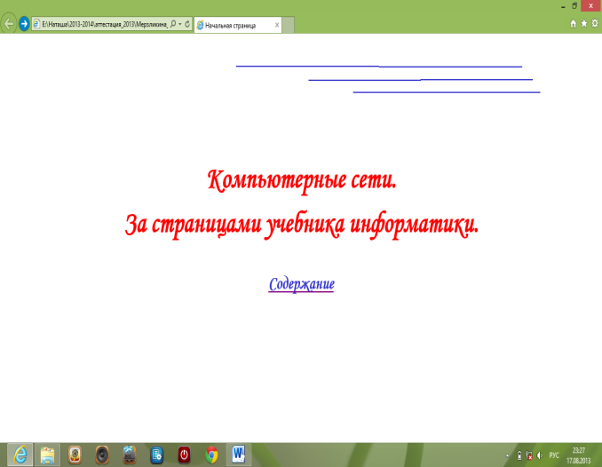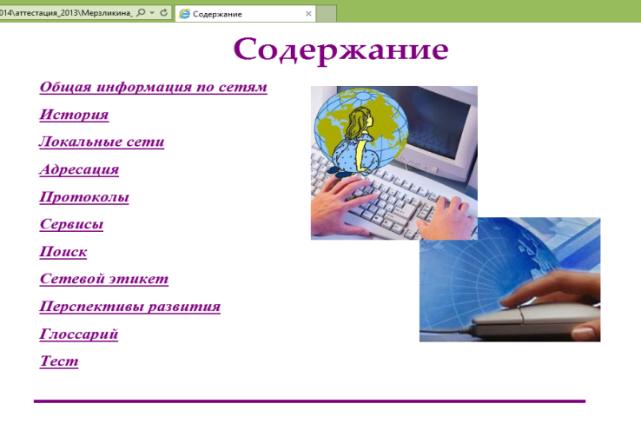

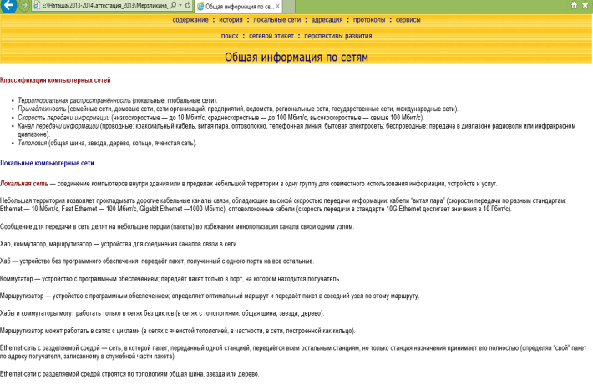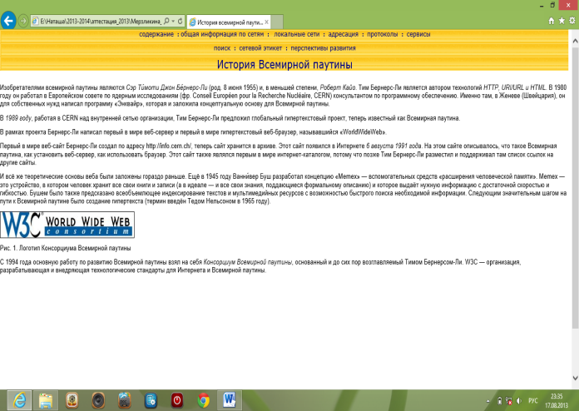

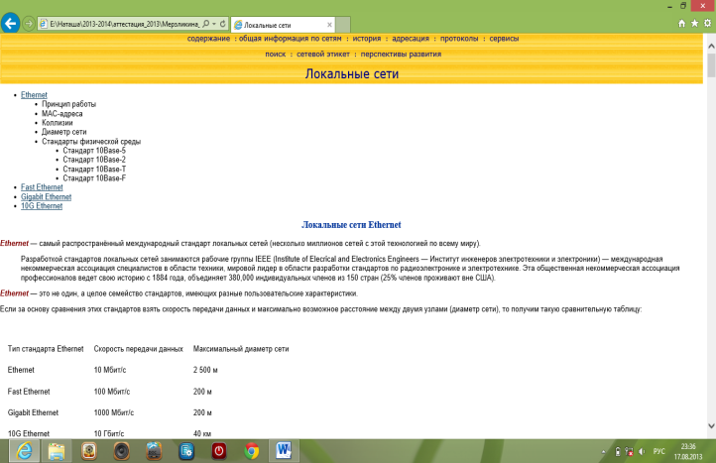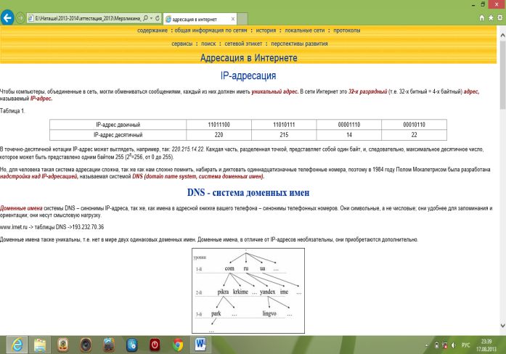

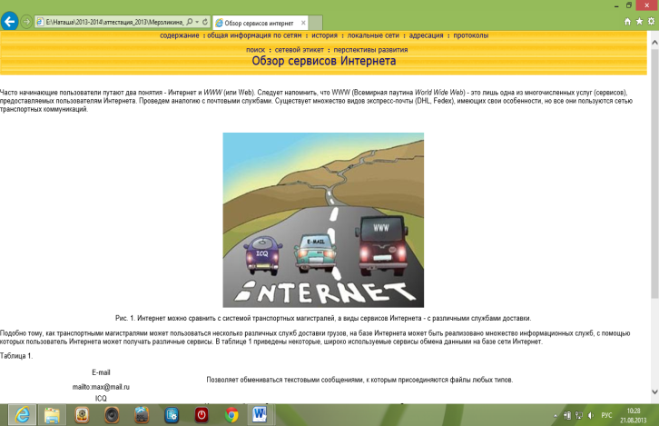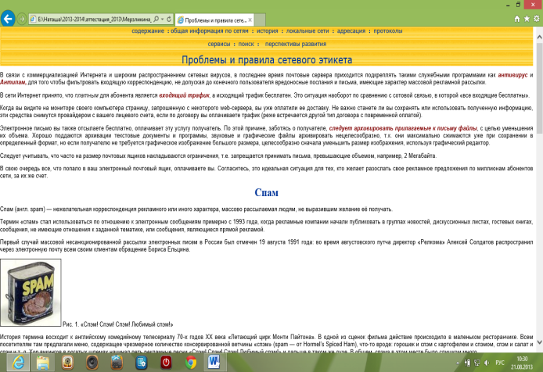

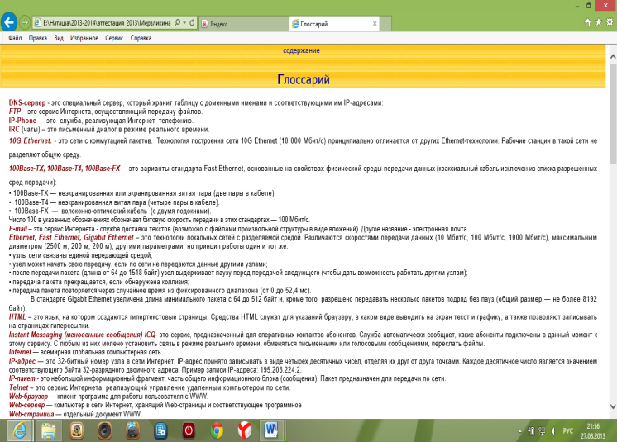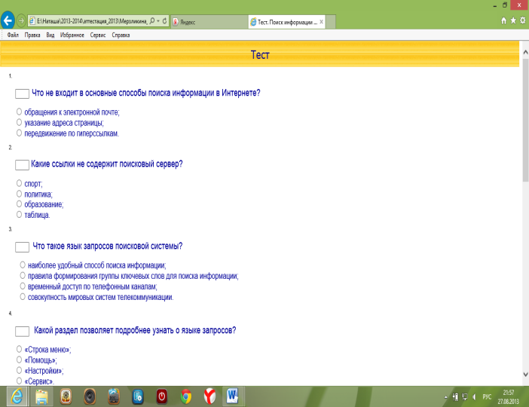

ПРИЛОЖЕНИЕ 7
Wiki-проект «Программное обеспечение обработки информационного контента»
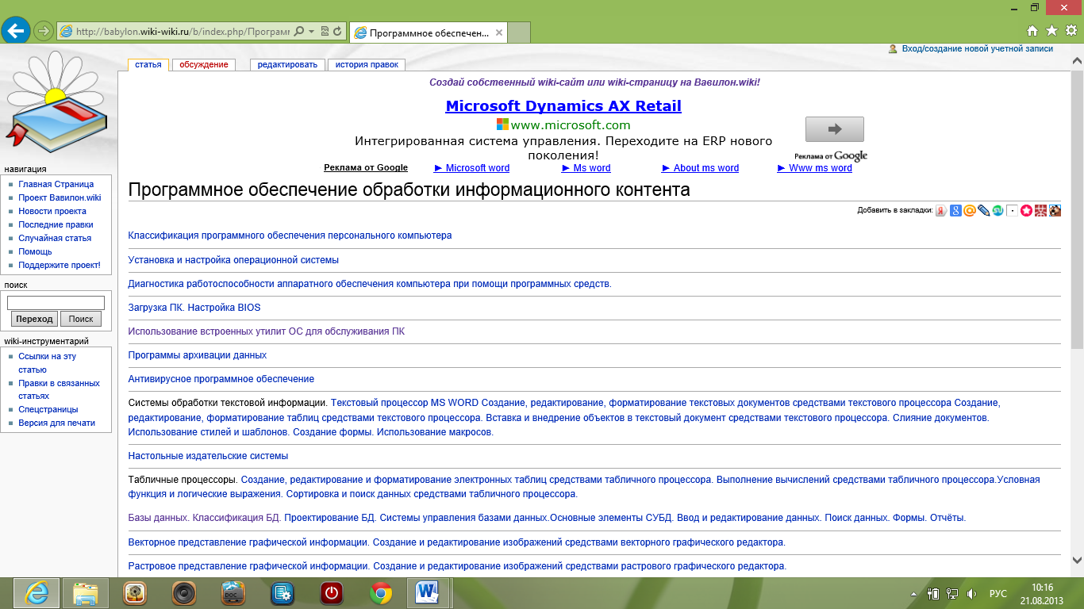

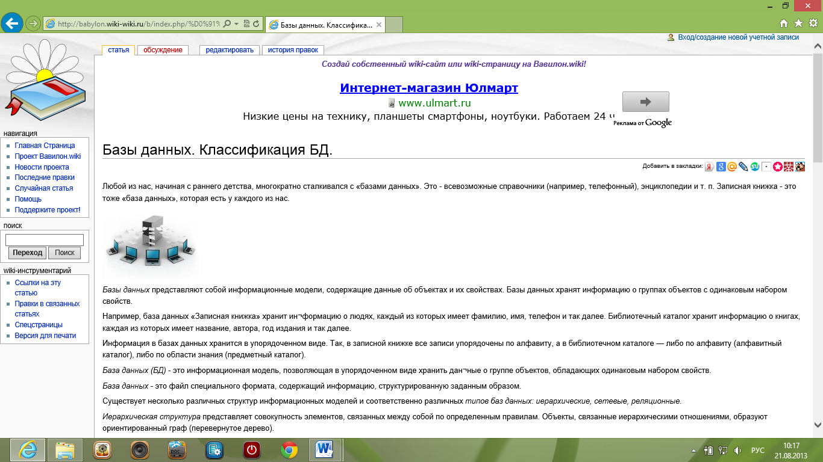

Презентация защиты wiki-проекта «Программное обеспечение обработки информационного контента»

ПРИЛОЖЕНИЕ 8

Вопросы анкеты для студентов I курсов

Внимательно прочитай вопросы анкеты и выбери свой вариант ответа.
1. С каким настроением ты идёшь на урок Информатики и ИКТ?
а) с радостью
б) с рабочим настроением
в) с привычным равнодушием
г) скорей бы это всё закончилось
2. Можешь ли ты влиять на построение плана работы на уроке?
а) всегда
б) часто
в) иногда
г) никогда
3. Имеют ли уроки практическую направленность?
а) скорее да, чем нет
б) скорее нет, чем да
4. Отвечают ли задания преподавателя твоим возможностям и личным интересам?
а) да
б) нет
в) не знаю
5. Имеешь ли ты возможность высказывать на уроке своё мнение?
а) всегда
б) часто
в) иногда
г) никогда
6. Зачем, по твоему мнению, нужно изучать информатику?
а) чтобы считать себя информационно грамотным человеком
б) чтобы использовать для решения собственных задач
в) чтобы порадовать родителей
г) чтобы получить оценку в диплом
д) мне лично этот предмет не нужен

